|  |  |
| --- | --- |
| Collège des Dominicaines de notre Dame de la Délivrande – Araya-  Classe : CM1 Avril 2020 – 1ère semaine  Nom : ________________________ | Logo.jpg |

**Géographie : Les montagnes jeunes et anciennes**

1. Prière de voir la vidéo sur **les montagnes jeunes et anciennes** en ouvrant les liens suivants :

<https://www.youtube.com/watch?v=iZ1as9GUc-8>

<https://www.youtube.com/watch?v=TvLhrxJWOgw>

1. Essaie de faire les exercices ci – dessous en t’aidant de la vidéo déjà vue.
2. **Observe bien les deux photos puis réponds aux questions suivantes.**

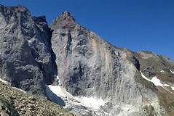

doc. 1 doc. 2

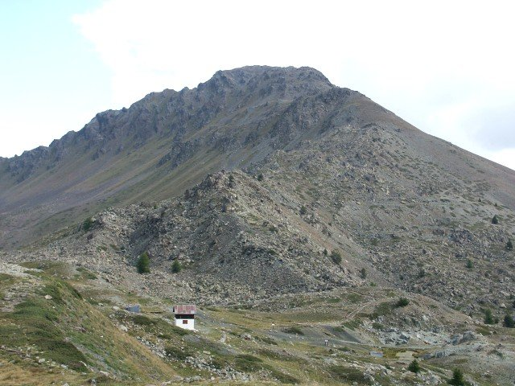

doc. 1 doc. 2

1. **Quel document représente une montagne jeune ? Justifie ta réponse.**

_______________________________________________________________________________________________________________________________________________________________________________________________________________________________________

1. **Quel document représente une montagne ancienne ? Justifie ta réponse.**

**________________________________________________________________________________________________________________________________________________________________________________________________________________________**

1. **Complète ce texte avec les mots suivants : (1½ pt)**

|  |
| --- |
| adaptée, ancienne, altitude, température, étagée, jeunes. |

Les montagnes se sont formées il y a plusieurs millions d’années. Les plus récentes sont les montagnes ______________________ et les plus âgées les montagnes ____________________ .

C’est l’_____________________ qui influence le plus les paysages montagnards. Plus l’on s’élève, plus la _______________________ baisse. En montagne, on dit que la végétation est _____________________ car elle est _________________________ aux variations de température.

**Trace écrite**

On distingue 2 types de montagnes :

**Les hautes montagnes ou montagnes jeunes :**

Elles ont des sommets pointus et élevés (de plus de 1800 m) ainsi que des pentes raides. Les plus hauts sommets sont recouverts de glaciers ou neiges éternelles. En France, les Alpes, les Pyrénées, le Jura et la Corse sont des montagnes jeunes.

 

**Les montagnes anciennes ou moyennes :**

Elles ont des sommets moins élevés (entre 600 et 1800 m) et sont recouverts de végétation. Ces sommets sont arrondis par l’érosion (usure provoquée par la pluie, le vent …).

Les pentes sont moins raides. En France le Massif Central et les Vosges sont des montagnes anciennes.



Figure 1: Le massif central

Les vosges

